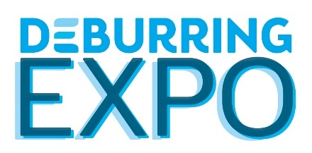
Communiqué de presse 4

5e édition du salon de référence des technologies d’ébavurage et des surfaces de précision
Du 10 au 12 octobre 2023 au parc des expositions de Karlsruhe, Allemagne
Sans bavures, lisse ou avec une rugosité définie : la finition des surfaces pour la technique médicale et pharmaceutique

Neuffen, juillet 2023 : presque aucun secteur n’impose autant de normes en matière de propriétés et de texture des surfaces qu’en médecine et en pharmacie. En conséquence, les exigences envers l’ébavurage et l’usinage des surfaces sont de plus en plus élevées. Du 10 au 12 octobre 2023, DeburringEXPO présentera au parc des expositions de Karlsruhe de nouveaux produits et services perfectionnés pour ces étapes de fabrication déterminantes pour la qualité. Lors de la 5e édition du salon de référence des technologies d’ébavurage et des surfaces de précision, la gamme de solutions sera complétée par le forum professionnel bilingue intégré et ainsi que par divers parcs thématiques.

Dans le domaine de la technique médicale, on travaille en permanence à rendre les produits d’endoprothèse, les instruments et les composants des appareils de diagnostic et de thérapie plus adaptés aux patients, plus fonctionnels et plus durables grâce à de nouveaux matériaux et à de nouvelles technologies de fabrication, telles que la fabrication additive. Les propriétés et la texture des surfaces jouent un rôle essentiel à cet égard. En outre, le règlement européen sur les dispositifs médicaux (MDR, Medical Device Regulation) requiert d’accorder une attention particulière à l’usinage des surfaces, à la validation et à la gestion de la qualité des processus correspondants.
Les composants, tels que les réservoirs, les agitateurs, les mélangeurs ou les poinçons servant à la fabrication de comprimés destinés à la technique pharmaceutique, doivent également satisfaire aux exigences les plus élevées en matière de qualité de la surface. Ils doivent être très précis, lisses et exempts de défauts, de manière à être faciles à nettoyer, à éviter toute contamination croisée par des résidus de produits ou des micro-organismes et à réduire au minimum l’usure.
Dans les deux secteurs, il est donc important de donner aux produits une surface qui garantissent une utilisation sûre et fiable à long terme. Des facteurs tels que la traçabilité, l’efficacité énergétique et l’utilisation efficace des ressources des processus, ainsi que leur intégration dans une fabrication en chaîne, doivent également être pris en compte.

Surfaces conformes aux exigences pour les dispositifs médicaux et produits pharmaceutiques
« Grâce à sa gamme d’expositions multisectorielles et multimatériaux, DeburringEXPO aide également les entreprises du secteur de la technique médicale et de l’industrie pharmaceutique à trouver des procédés appropriés », déclare Hartmut Herdin, directeur de l’organisateur privé de salons fairXperts GmbH & Co. KG. Cela est prouvé par le fait que de nombreuses entreprises participantes ont une expérience dans ces secteurs et quee l’ensemble de la gamme des technologies, processus, outils et services pour l’ébavurage, l’arrondissement des arêtes, le nettoyage et la finition des surfaces y sont présentés. Cela comprend, entre autres, l’ébavurage mécanique avec des outils, la tribofinition, l’ébavurage par brossage, le grenaillage avec des milieux solides et liquides. Pour ce dernier, on présente, par exemple, une nouveauté pour l’ébavurage et le nettoyage entièrement automatisés et intégrés à la fabrication. Le milieu d’usinage est du dioxyde de carbone liquide recyclé, compacté en ligne en fines granules et grenaillé sur la surface à usiner à une vitesse accélérée pour atteindre une vitesse supersonique. En outre, la gamme de l’exposition comprend diverses technologies spécifiques. Par exemple, l’ébavurage par ultrasons permet d’enlever de façon certifiable des bavures de différents matériaux de manière entièrement automatisée, en toute sécurité et conformément aux exigences réglementaires. L’usinage par écoulement abrasif (usinage par extrusion de pâte abrasive, Abrasive Flow Machining – AFM) est utilisée pour l’ébavurage, l’arrondissement des arêtes et le polissage de composants complexes. Les points forts de la procédure résident, entre autres, dans le traitement des zones situées à l’intérieur et des surfaces difficiles d’accès, par exemple, même dans le cas des composants en fabrication additive. Le procédé ECM (usinage électrochimique des métaux) permet d’ébavurer des pièces en presque tous les métaux, tels que des alliages de titane ou des matériaux durcis, et d’arrondir leurs arêtes de manière ciblée. Le PECM (usinage électrochimique précis des métaux) constitue une évolution de ce procédé. La technologie permet de créer des formes, des contours et des structures tridimensionnels avec une très grande précision. Il est possible d’obtenir une précision de reproduction de < 20 μm et une finition de surface de Ra < 0,1 μm. Lors de l’enlèvement de fines bavures et paillettes sur les contours extérieurs de pièces à usiner délicate à paroi mince, l’ébavurage au laser peut marquer des points. Ce procédé permet d’usiner même des bords d’alésage de seulement quelques dixièmes de millimètres de diamètre. Contrairement au polissage électrochimique classique, l’électrofinition est effectuée à sec avec des particules de polymère spéciales. L’un des avantages de ce procédé est que même pour des composants géométriquement complexes et fabriqués de manière additive, on obtient un niveau de brillance très élevé sans micro-rayures.
« La diversité des technologies permet de discuter des points forts et des limites des différents procédés, en fonction des cas d’utilisation, directement avec des experts sur place », ajoute Hartmut Herdin.

La valeur ajoutée du transfert de connaissances grâce au forum professionnel bilingue
En plus des présentations des exposants, le programme-cadre de la DeburringEXPO propose une myriade de connaissances et de savoir-faire. Les parcs thématiques « Ébavurage automatique », « Nettoyage après l’ébavurage » et « Assurance qualité dans le processus d’ébavurage » fournissent des informations sur les derniers développements pour ces applications. Parmi les points forts du forum professionnel intégré dans DeburringEXPO avec des présentations avec la traduction simultanée (allemand <> anglais) figurent les principes de base, les moyens d’optimisation des processus et des coûts, les rapports sur les applications des meilleures pratiques et les tendances ainsi que sur les contenus particuliers des parcs à thème. Pour les visiteurs du salon de référence, la participation est gratuite, ainsi qu’une édition de la brochure actualisée et beaucoup plus détaillée « Connaissances de base de la technologie d’ébavurage » en allemand et en anglais.
Pour obtenir de plus amples informations, la gamme complète de produits présentés et le programme du forum professionnel, ainsi que la liste actuelle des exposants, consulter le site à l’adresse www.deburring-expo.de

Légendes

Photo : fairXperts_Medtech

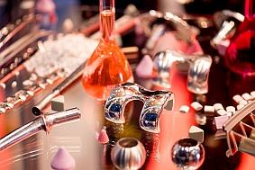

Lisses ou avec une rugosité définie : les surfaces de produits pour la technique médicale et pharmaceutique ont une influence décisive sur leur qualité et leur sécurité.

Source d’image : fairXperts

Photo : acp_Prozess Kanüle

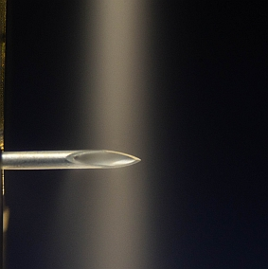

Le nouveau procédé d’ébavurage entièrement automatisé et intégré à la fabrication et le nettoyage simultané avec des granulés de CO₂ peut être utilisé, entre autres, pour l’usinage des canules et des scies chirurgicales.

Source d’image : acp systems

Photo : EMAG ECM

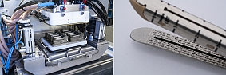
Le procédé PECM est utilisé, entre autres, pour la fabrication de dispositifs médicaux, ici une agrafeuse servant à pratiquer la fermeture d’une lésion à l’aide d’agrafes. La microstructuration s’effectue dans un outil à fonctions multiples.
Source d’image : EMAG ECM

- - -
Merci par avance d’envoyer un spécimen ou un lien renvoyant vers la publication.

Personne à contacter pour toute rédaction et pour toute demande de matériel visuel :
SCHULZ. PRESSE. TEXT., Doris Schulz, journaliste (DJV), Landhausstrasse 12
70825 Korntal, Allemagne, Tél. +49 (0)711 854085, ds@pressetextschulz.de, www.schulzpressetext.de

fairXperts GmbH & Co. KG, Hartmut Herdin, Hauptstrasse 7, 72639 Neuffen,
Allemagne, Tél. 49 (0)7025 8434-0, info@fairxperts.de, www.fairxperts.de

